GE Rohrbogengeruchsverschluss für Geräte Abgang 50 weiß alpin
Geberit

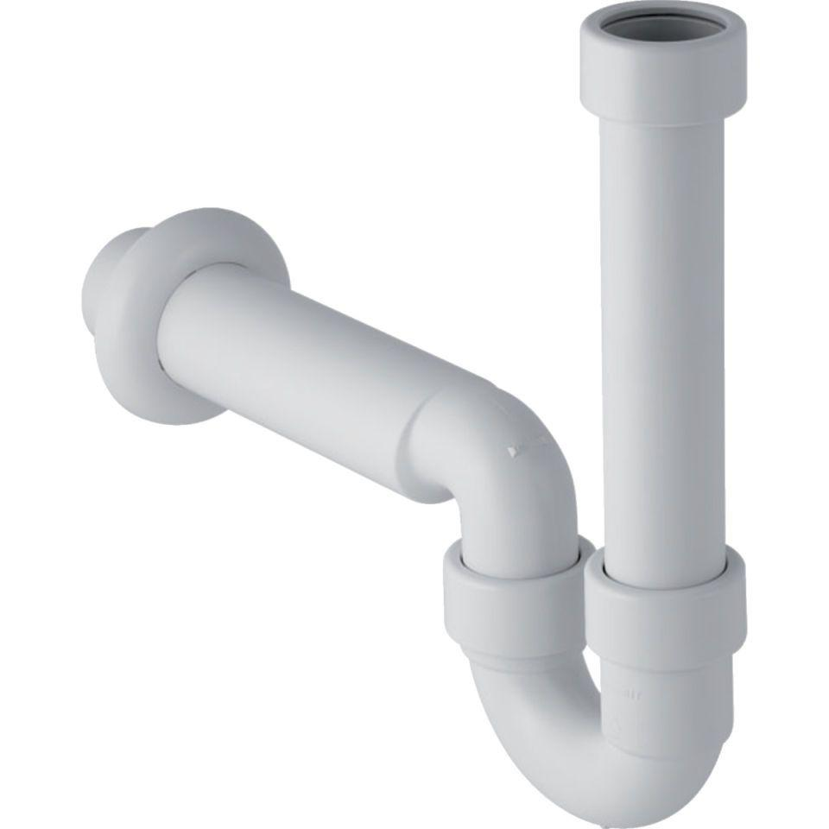Eigenschaften
GTIN:
4025416000969
HAN:
152702111
Farbton
weiß
Montageart
Aufputz
Werkstoff
Kunststoff
Nennweite DN
50,00
Sperrwasserhöhe
50 mm

